Міністерство освіти і науки України

Національний Університет «Львівська політехніка»



Лабораторна робота №5
“ Планування та призначення ресурсів ”

Інструкція до лабораторної роботи
з курсу “ Управління ІТ-проектами ”

Укладач:
доц. кафедр. ІСМ, к.е.н. Катренко А.В.

Львів НУ «ЛП» - 2013

Лабораторна робота №5
“ Планування та призначення ресурсів ”
Мета роботи : планування ресурсів, визначення робочого часу ресурсів та визначення призначень за допомогою MS Project 2003

Завдання роботи :
Дана лабораторна робота повинна містити складання списку людей та обладнання; визначення робочого часу ресурсів (визначення часу участі в проекті і максимального завантаження і персональний час роботи);визначення призначень а саме : налаштування параметрів, створення призначень, типи завдань, фіксований обсяг робіт, календар завдання, властивості призначення, видалення призначень; визначення складу ресурсів під час створення призначень

Порядок виконання роботи
1. Складання списку людей та обладнання
Після того як визначено склад завдань, потрібно визначити, хто ці завдання буде виконувати і яке устаткування буде використовуватися. Для цього потрібно ввести в план проекту список ресурсів та інформацію про них, а потім розподілити ці ресурси між завданнями.
Щоб додати новий ресурс в список треба встановити курсор в полі Назва ресурсу і ввести його назву. Потім у полі Тип потрібно вибрати один з двох пунктів розкривного списку: Трудовий або Матеріальний. Перший варіант потрібно вибрати, якщо ресурс - співробітник, а другий - якщо обладнання. До тих пір поки не встановлено значення цього поля, інші поля таблиці редагувати не вдасться, а після того як значення вибрано, багато поля заповнюються стандартними значеннями.
Наприклад, на рис. 1 додали в проект співробітника на прізвище Іванов і вибрали тип Трудовий. Після цього автоматично були заповнені майже всі поля в рядку, а заповнили лише поле Коротка назва.
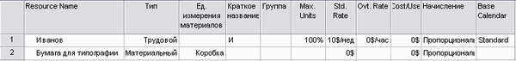
Рис. 1. Після вибору типу ресурсу поля заповнюються значеннями за замовчуванням
Поле Одиниці виміру матеріалів можна редагувати тільки для матеріальних ресурсів. У нього вводяться одиниці вимірювання ресурсу, наприклад Коробка для ресурсу Папір для друкарні або Бочка для ресурсу Фарба для виведення плівок.
2. Визначення робочого часу ресурсів
Після того як ресурси додані в проект, потрібно визначити, в який час вони можуть працювати. Наприклад, деякі зі співробітників працюють за сумісництвом і можуть брати участь у проекті тільки в деякі дні тижня або за півдня. Крім того, деякі співробітники можуть перебувати у відпустці протягом деякого періоду здійснення проекту.
2.1. Визначення часу участі в проекті і максимального завантаження
За замовчуванням всі співробітники, яких ви додаєте в проект, вважаються доступними для участі в роботах протягом всього проекту. Але часто трапляється, що є співробітники, зайняті в інших проектах, і вони можуть бути включені в ваш проект тільки тоді, коли закінчать цю роботу, а не прямо з моменту початку вашого проекту.
Якщо серед включених в проект співробітників є ті, хто не може брати участь у проекті протягом всієї тривалості проекту , або ті, хто не може витрачати весь свій робочий день на виконання робіт за проектом, то для них потрібно визначити час участі в проекті і відсоток максимального завантаження. Це можна зробити в діалоговому вікні Відомості про ресурс, на вкладці Загальні. Для введення цих даних призначена таблиця Доступність ресурсу у лівому нижньому кутку діалогового вікна. Таблиця складається з трьох колонок: Доступно з, де вказується дата введення ресурсу в проект, Доступно до, де вказується дата виведення з проекту, і Одиниці, де вказується максимальний відсоток завантаження ресурсу за період між введеними в попередні поля датами.
2.2 Персональний час роботи
За замовчуванням в MS Project вважається, що всі співробітники працюють за основним календарем проекту.
Для визначення робочого часу, за яким працює ресурс, а також його особистих робочих і вихідних днів призначена вкладка Робочий час у діалоговому вікні відомостей про ресурс (рис. 2).
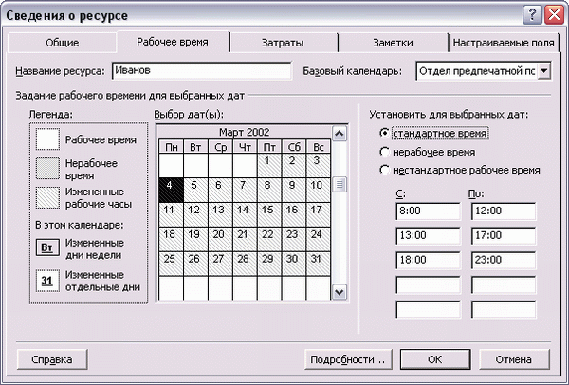
Рис. 2. Визначення робочого часу ресурсу

3. Визначення призначень
Визначення призначень полягає у створенні призначень та їх налаштування відповідно до потреб проекту. Але перш ніж переходити до створення призначень, потрібно визначити деякі параметри, що впливають на логіку роботи MS Project з призначеннями.
3.1. Налаштування параметрів
Для того щоб програма попереджала вас перед додаванням нового ресурсу в проект, слід в діалоговому вікні Параметри (Сервіс -> Параметри) на вкладці Загальні скинути прапорець Автоматично додавати нові ресурси і завдання.
При формуванні призначення його одиниці можуть відображатися як десяткове число або як відсоток. Одиниці призначення вибираються в спадному списку Показувати одиниці призначень як на вкладці Календарний план діалогового вікна Параметри. У цьому списку міститься два значення: Відсотки і Десяткові. За допомогою прапорця Нові завдання мають фіксований обсяг робіт можна включити режим, при якому додані завдання позначатимуться як такі, що мають фіксований обсяг робіт.
Діалогове вікно, призначене для налаштування вирівнювання завантаження ресурсів, відкривається командою меню (Сервіс – Вирівнювання ресурсів).
3.2. Створення призначень
Для вибору ресурсів, що забезпечують виконання завдань, найзручніше скористатися поданням Використання завдань. Для створення призначення потрібно двічі клацнути на завданні в списку і в діалоговому вікні, відомостей про завдання вибрати вкладку Ресурси.
Вкладка містить таблицю, що складається з двох колонок (рис.5), в одній з яких, Назва ресурсу, вказується назва задіяних ресурсів, а в другій – Одиниці - скільки ресурсів виділяється на завдання.
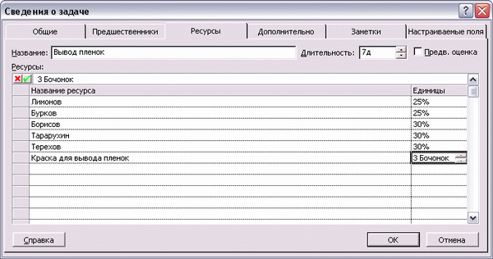
Рис. 3. Призначення ресурсів на виконання завдання
Нематеріальні ресурси вимірюються у відсотках або десяткових числах, де під 100%, або 1, розуміється повна задіяність ресурсу у виконанні завдання (співробітник буде займатися нею повний робочий день).
Якщо ж призначається матеріальний ресурс, то в полі Одиниці вводиться число, відповідне одиницям виміру даного ресурсу.
Після того, як призначення створені, програма визначає матеріальні витрати і трудовитрати кожного з ресурсів для виконання завдання і планує розподіл цих витрат в кожний з днів протягом всієї її тривалості. Детальний розподіл витрат по днях відображається в поданні на рис. 4.
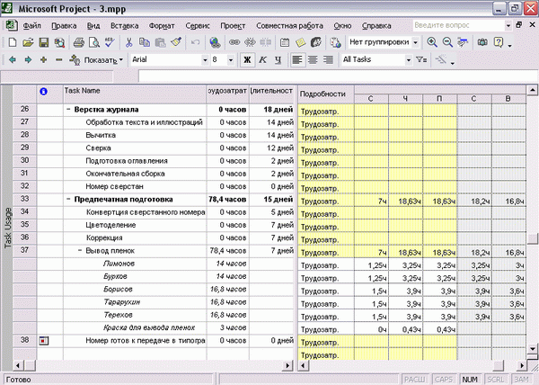
Рис. 4. Розподіл витрат після призначення ресурсів на завдання

3.3. Типи завдань
Завдання в плані проекту можуть бути трьох типів: Фіксована тривалість, Фіксовані трудовитрати або Фіксований обсяг ресурсів. Тип завдання вибирається на вкладці Додатково в діалоговому вікні відомостей про завдання і визначає, як редагування однієї з властивостей завдання - тривалості, трудовитрат або призначень .
Тип Фіксовані трудовитрати використовується в плані проекту для позначення завдань, для виконання яких потрібні певні трудовитрати.
Тип Фіксований обсяг ресурсів використовується в плані проекту для позначення завдань, тривалості і обсягу робіт які повністю залежать від виділених на них ресурсів.

Таблиця 1. Взаємозв'язок властивостей для задач різних типів
Тип завдань | Зміна обсягу ресурсів | Зміна тривалості призводить до перерахунку | Зміна роботи
Фіксований обсяг ресурсів | тривалості | трудовитрат | тривалості
Фіксовані трудовитрати | тривалості | обсягу ресурсів | тривалості
Фіксована тривалість | трудовитрат | трудовитрат | обсягу ресурсів

3.4. Фіксований обсяг робіт
Ознаку фіксованого обсягу робіт можна додати, встановивши прапорець Фіксований обсяг робіт поруч зі списком типів задач.
Наприклад, коли на завдання фіксованої тривалості 5 днів призначався другий співробітник, трудовитрати збільшувалися з 40 годин до 80. Якщо ж завдання буде фіксованою тривалості і фіксованого обсягу робіт, то додавання другого співробітника не вплине на трудовитрати, а приведе до зниження завантаження першого співробітника до 50%, і другий співробітник буде також задіяний на 50%
3.5. Календар завдання
У завдання, як у ресурсів і проекту в цілому, може бути свій календар, за яким воно виконується. Календар завдання визначається в діалоговому вікні відомостей про завдання (рис. 5) у списку Календар. Якщо календар завдання не визначено (у списку вибраний пункт None (Немає)), то календарем завдання вважається базовий календар проекту.
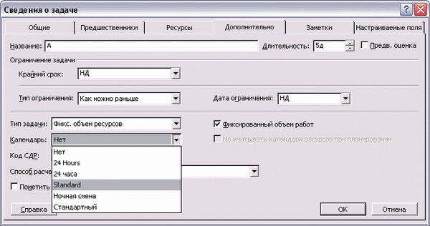
Рис. 5. Вибір календаря завдання в діалоговому вікні відомостей про завдання
Календар завдання визначає, як трудовитрати на його виконання будуть розподілені в календарі проекту. .
3.6. Властивості призначення
Кожне з призначень пов'язане з завданням має набір властивостей, за допомогою яких його можна налаштувати так, щоб воно більшою мірою відповідало вимогам вашого проекту. Налаштування властивостей призначення здійснюється в діалоговому вікні Відомості про призначення, що відкривається за подвійним клацанням на призначення в таблиці подання Використання завдань.
Діалогове вікно містить три вкладки, з яких на етапі складання плану проекту знадобиться лише перша, повна. На ній (рис. 6) можна змінити задіяний у призначенні ресурс, вказавши нову назву в полі Ресурс, відсоток участі, вибравши потрібну величину в лічильнику Одиниці, або трудовитрати, вказавши їх у лічильнику Трудовитрати. Але найважливіше в цьому діалоговому вікні не це, а можливість визначити точні дати участі ресурсу в задачі і профіль завантаження.
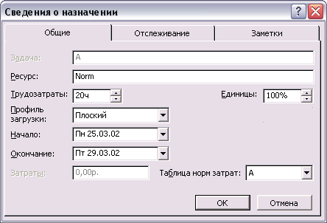
Рис. 6. Діалогове вікно відомостей про призначення
Профіль завантаження
За замовчуванням при створенні призначення трудовитрати розподіляються по всій його тривалості, використовуючи максимум робочого часу ресурсу.
Змінити профіль завантаження призначення можна за допомогою розкривного списку Профіль завантаження в діалоговому вікні відомостей про призначення ( рис. 6). За замовчуванням вибрано пункт Плоский.
Дати початку та закінчення призначення
Іноді ресурс підключається для виконання завдання не на весь час з дня її початку і до закінчення, а лише на деякі дні. У таких випадках для обмеження тривалості призначення потрібно вказати в його властивості дати її початку і закінчення.
Дати початку та закінчення призначення вводяться в діалоговому вікні відомостей про призначення (рис. 6) у полях Початок і Закінчення. При створенні призначення ці поля заповнюються датами початку та закінчення завдання.
Перерви у виконанні роботи
Досить часто завдання мають перерви, наприклад, коли ресурс, виконуючий роботу, повинен тимчасово переключитися на іншу задачу. У такому випадку потрібно скористатися командою переривання завдання.
Для переривання завдання потрібно відкрити діаграму Ганта і вибрати команду меню Правка> Перервати завдання. Після цього потрібно навести курсор на відрізок потрібного завдання. Курсор перетвориться у вертикальну смугу, від якої вправо відходить стрілка, і потягнувши завдання за допомогою такого курсору, Ви скасуєте її. Перерване завдання представлена на рис. 7.
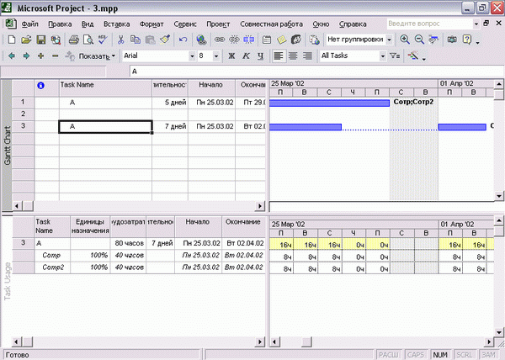
Рис. 7. Перерва у виконанні робіт представлених Діаграмою Ганта) і Використанням завдань

3.7. Видалення призначень
Видалити призначення можна вкладці Використання завдань, виділивши рядок таблиці з призначенням і натиснувши клавішу видалити ресурс зі списку ресурсів у діалоговому вікні відомостей про завдання.
Видалення нематеріального ресурсу може призвести до змін тривалості або трудовитрат завдання і до зміни завантаження інших задіяних у задачі ресурсів. Як вплине видалення призначення на властивості задачі та її призначень, залежить від типу завдання.
Видалення призначення із завдання з фіксованою тривалістю спричинить зменшення трудовитрат на її виконання. Але якщо завдання було з фіксованим обсягом робіт , то трудовитрати з видаленням ресурсу не зменшаться, і відповідно до зростання трудовитрат збільшиться процент завантаження інших призначень.
Видалення призначення із завдання з фіксованими трудовитратами призводить до тих самих наслідків, що і в попередньому випадку: обсяг робіт, який повинен був виконати віддалений ресурс, розподіляється між рештою призначень. Відповідно збільшується і тривалість завдання (рис. 8).

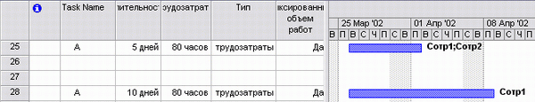
Рис. 8. Видалення призначення із завдання з фіксованими трудовитратами

4. Визначення складу ресурсів під час створення призначень
Створювати призначення зручно, якщо список ресурсів вже заповнений. Але зазвичай необхідні проекту ресурси відомі заздалегідь, тільки якщо в організації накопичений великий досвід виконання аналогічних проектів. Якщо ж такого досвіду немає, то визначити ресурси можна в процесі створення призначень.
Спочатку потрібно встановити прапорець, який дозволяє автоматичне додавання нових ресурсів. Після цього в діалоговому вікні визначення ресурсів завдання можна буде вводити назви нових ресурсів, а не тільки вибирати зі списку. В якості назв ресурсів варто вказувати не прізвища, а професійні кваліфікації, наприклад «редактор» або «програміст». Якщо потрібно декілька ресурсів однієї кваліфікації, можна ввести назви «програміст1», «програміст» і т. д.
Після того, як призначення визначені і на кожну задачу призначені виконавці та виділені матеріали, перейшовши представлення Аркуш ресурсів, ви побачите список всіх необхідних проекту співробітників і обладнання. Тепер можна замінити професійні кваліфікації конкретними прізвищами.

Зміст звіту
Звіт з лабораторної роботи повинен містити :
- Опис мети лабораторної роботи
- Короткі теоретичні відомості
- Виконання роботи згідно змісту
- Ілюстрація виконаної роботи
- Аналіз отриманих результатів і висновки.

